2020 yılı Şubat ayında kurulan kooperatiflerin sayısında bir önceki aya göre %15,79 artış oldu.
- Bir önceki aya göre kurulan şirket sayısı %12,62 kurulan gerçek kişi ticari işletme sayısı %16,03 oranında azalmış olup kurulan kooperatif sayısı %15,79 oranında artmıştır.
- Bir önceki aya göre kapanan şirket sayısında %61,10 kapanan kooperatif sayısında %76,44 kapanan gerçek kişi ticari işletme sayısında %41,42 oranında azalış olmuştur.
Kurulan şirket sayısında geçen yılın aynı ayına göre %36,76 artış oldu.
- 2020 yılı Şubat ayında, 2019 yılı Şubat ayına göre kurulan şirket sayısı %36,76 kurulan kooperatif sayısı %69,23 kurulan gerçek kişi ticari işletme sayısı %45,09 oranında artmıştır.
- 2020 yılı Şubat ayında, kapanan şirket sayısı 2019 yılının aynı ayına göre %31,84 kapanan kooperatif sayısında %2,50 kapanan gerçek kişi ticari işletme sayısında %0,59 oranında artış olmuştur.

2020 Şubat Ayı Genel Görünümü
İLAN  TÜRÜ | ŞİRKET  TÜRÜ | ŞUBAT 2020 | OCAK  2020 | Bir Önceki Aya Göre Değişim (%) | ŞUBAT 2019 | Bir Önceki Yılın Aynı Ayına Göre Değişim (%) | OCAK- ŞUBAT  (2 Aylık)
 |  |  |  |  |  |  | 2019 | 2020 | Değişim (%)
Kurulan* | Şirket | 9.155 | 10.477 | -12,62 | 6.694 | 36,76 | 14.972 | 19.632 | 31,12
Kurulan* | Kooperatif | 132 | 114 | 15,79 | 78 | 69,23 | 167 | 246 | 47,31
Kurulan* | Ger.Kişi Tic.İşl. | 2.603 | 3.100 | -16,03 | 1.794 | 45,09 | 4.867 | 5.703 | 17,18
Tasfiye | Şirket | 1.188 | 2.069 | -42,58 | 974 | 21,97 | 2.589 | 3.257 | 25,80
Tasfiye | Kooperatif | 42 | 55 | -23,64 | 29 | 44,83 | 81 | 97 | 19,75
Kapanan** | Şirket | 824 | 2.118 | -61,10 | 625 | 31,84 | 2.552 | 2.942 | 15,28
Kapanan** | Kooperatif | 41 | 174 | -76,44 | 40 | 2,50 | 205 | 215 | 4,88
Kapanan** | Ger.Kişi Tic.İşl. | 2.232 | 3.810 | -41,42 | 2.219 | 0,59 | 5.206 | 6.042 | 16,06
* Kurulan gerçek kişi ticari işletmesi sayısı adi ortaklıkları da içermektedir.
* * Kapanan gerçek kişi ticari işletmesi sayısı, yapılan tebligatlarla ticari faaliyeti bulunmadığı tespit edilen gerçek kişi ticari işletmesinin kayıtlarının ilgili Ticaret Sicil Müdürlükleri tarafından Ticaret Sicil Yönetmeliğinin 51. maddesine istinaden re’sen silinen işletmelerini kapsamamaktadır. 2020 yılı Şubat ayında 794, Ocak-Şubat döneminde 1.032 gerçek kişi ticari işletmesi re’sen kapatılmıştır.

2020 yılı Şubat ayında Artvin’de şirket kuruluşu gerçekleşmemiştir.
- 2020 yılı Şubat ayında kurulan toplam 9.287 şirket ve kooperatifin %84,88’nini limited şirket, %13,69’unu anonim şirket, %1,42’si ise kooperatiftir. Şirket ve kooperatiflerin %45,03’ü İstanbul,
%9,97’si Ankara, %5,95’i İzmir’de kurulmuştur.
- Bu ay Artvin’de şirket kuruluşu gerçekleşmemiştir.

2020 Şubat ayında kurulan şirketlerin sermayelerinin toplamı, bir önceki aya göre %18,24 oranında azaldı.

- 2020 yılında toplam 19.878 şirket ve kooperatif kurulmuştur. Bu dönemde kurulan toplam 16.970 limited şirket, toplam sermayenin %78,78’ini, 2.661 anonim şirket ise %21,22’sini oluşturmaktadır. Şubat ayında kurulan şirketlerin sermayelerinin toplamı, Ocak ayına göre %18,24 oranında azalmıştır.
2020 Şubat Ayı Şirket Türlerine Göre Şirket Kuruluşları
 |  | Şirket Türleri |  |  |  |  | Genel Toplam
 |  | Anonim | Kollektif | Komandit | Limited | Kooperatif | Genel Toplam
OCAK  2020 | Sayı | 1.390 |  |  | 9.087 | 114 | 10.591
OCAK  2020 | Sermaye (TL) | 876.468.422 |  |  | 2.832.163.200 |  | 3.708.631.622
ŞUBAT 2020 | Sayı | 1.271 | 1 |  | 7.883 | 132 | 9.287
ŞUBAT 2020 | Sermaye (TL) | 553.894.843 | 30.000 |  | 2.478.159.250 |  | 3.032.084.093
2020 TOPLAM | Sayı | 2.661 | 1 |  | 16.970 | 246 | 19.878
2020 TOPLAM | Sermaye (TL) | 1.430.363.265 | 30.000 |  | 5.310.322.450 |  | 6.740.715.715

2020 Şubat ayında şirket ve kooperatiflerin 3.123’ü ticaret, 1.382’si imalat ve 916’sı inşaat sektöründe kurulmuştur. 928’i gerçek kişi ticari işletmesi ise ticaret sektöründe kuruldu.
- 2020 Şubat ayında şirket ve kooperatiflerin 3.123’ü ticaret, 1.382’si imalat ve 916’sı inşaat sektöründe kurulmuştur. 2020 Şubat ayında kurulan gerçek kişi ticari işletmelerinin; 928’i toptan ve perakende ticaret motorlu taşıtların ve motosikletlerin onarımı, 627’si inşaat, 341’i imalat sektöründedir.
- Bu ay kapanan şirket ve kooperatiflerin; 270’i toptan ve perakende ticaret, motorlu taşıtların ve motosikletlerin onarımı, 146’sı inşaat, 87’si imalat sektöründedir.
- Bu ay kapanan gerçek kişi ticari işletmelerinin 991’i toptan ve perakende ticaret, motorlu taşıtların ve motosikletlerin onarımı, 419’u inşaat, 215’i imalat sektöründedir.

2020 Şubat ayında kurulan 132 Kooperatifin 48’i Konut Yapı Kooperatifidir.
- 2020 Şubat ayında kurulan 132 Kooperatifin 48’i Konut Yapı Kooperatifi, 25’i Tarımsal Kalkınma Kooperatifi 24’ü İşletme Kooperatifi olarak kurulmuştur.

2020 yılı Şubat ayında 1.142 adet yabancı ortak sermayeli şirket kuruldu.
- 2020 yılı Şubat ayında kurulan 1.142 yabancı ortak sermayeli şirketin 613’ü Türkiye, 110’u İran, 35’i Suriye ortaklı olarak kurulmuştur.
- Kurulan 1.142 yabancı ortak sermayeli şirketin 99’u anonim, 1.043’ü limited şirkettir. 2020 yılında kurulan şirketlerin 256’sı Belirli bir mala tahsis edilmemiş mağazalardaki toptan ticaret, 119’u Gayrimenkul acenteleri ve 106’sı İşletme ve diğer idari danışmanlık faaliyetleri sektöründe kurulmuştur.
- Kurulan yabancı ortak sermayeli şirketlerin toplam sermayelerinin % 78,11’ini yabancı sermayeli ortak payını oluşturmaktadır.
 |  | Anonim | Limited | Genel Toplam
OCAK 2020 | Sayı | 101 | 975 | 1.076
OCAK 2020 | Ortak Olunan Şirketlerin Toplam Sermayesi (TL) | 35.886.001 | 316.952.000 | 352.838.001
OCAK 2020 | Ortak Olunan Şirketlerdeki Yabancı Ortak Sermaye Toplamı (TL) | 24.725.237 | 244.139.025 | 268.864.262
OCAK 2020 | Yabancı Ortak Sermaye Oranı (%) | 68,90 | 77,03 | 76,20
ŞUBAT  2020 | Sayı | 99 | 1.043 | 1.142
ŞUBAT  2020 | Ortak Olunan Şirketlerin Toplam Sermayesi (TL) | 24.976.000 | 315.306.200 | 340.282.200
ŞUBAT  2020 | Ortak Olunan Şirketlerdeki Yabancı Ortak Sermaye Toplamı (TL) | 14.750.425 | 257.805.700 | 272.556.125
ŞUBAT  2020 | Yabancı Ortak Sermaye Oranı (%) | 59,06 | 81,76 | 80,10
TOPLAM | Sayı | 200 | 2.018 | 2.218
TOPLAM | Ortak Olunan Şirketlerin Toplam Sermayesi (TL) | 60.862.001 | 632.258.200 | 693.120.201
TOPLAM | Ortak Olunan Şirketlerdeki Yabancı Ortak Sermaye Toplamı (TL) | 39.475.662 | 501.944.725 | 541.420.387
TOPLAM | Yabancı Ortak Sermaye Oranı (%) | 64,86 | 79,39 | 78,11

Not: Yıllık olarak kurulan yabancı ortak sermayeli şirketlerin, sermaye uyruklarının illere ve faaliyet alanlarına göre dağılımlarının görüleceği tablolar hazırlanmıştır. İlgili tablolara http://www.tobb.org.tr/resmi-istatistik bağlantısından ulaşabilirsiniz.

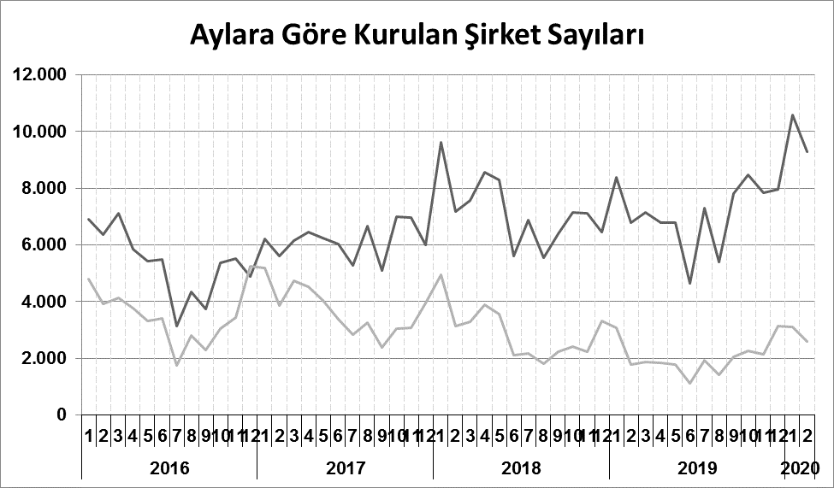
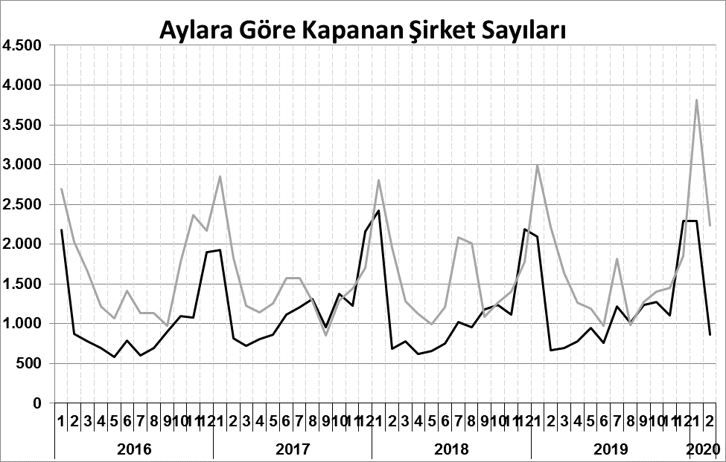
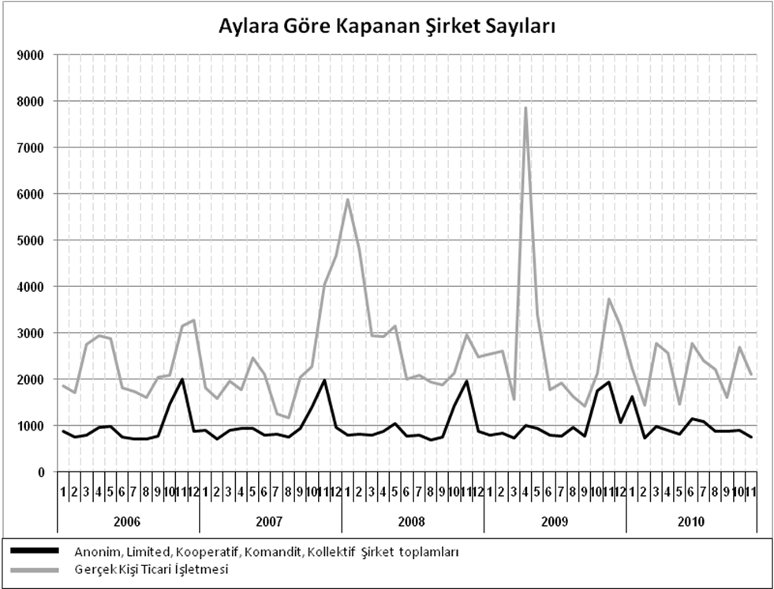
Anonim, Limited, Kooperatif, Komandit, Kollektif Şirket toplamları
Gerçek Kişi Ticari İşletmesi
Bir sonraki haber bülteninin yayımlanma tarihi 17 Nisan 2020’dir.
Ayrıntılı tablo ve grafiklere www.tobb.org.tr/resmi-istatistik adresinden erişebilirsiniz.

